3.а) Общая информация об управляющей организации, в том числе об основных показателях финансово-хозяйственной деятельности (включая сведения о годовой бухгалтерской отчетности, бухгалтерский баланс и приложения к нему, сведения о доходах, полученных за оказание услуг по управлению многоквартирными домами (по данным раздельного учета доходов и расходов), а также сведения о расходах, понесенных в связи с оказанием услуг по управлению многоквартирными домами (по данным раздельного учета доходов и расходов)

3. а) Общая информация об управляющей организации ООО «Гарант С»

1. | Полное наименование предприятия | Общество с ограниченной ответственностью «Гарант С»
2. | Сокращенное наименование предприятия | ООО «Гарант С"
3. | Юридический адрес | 214013 г.Смоленск  ул. Гарабурды, д.15 в
4. | Почтовый адрес | 214013 г.Смоленск ул.Воробьева д.5 помещение 2
5. | Официальный сайт предприятия | www.sk-gk.com
6. | Телефон | (4812) 61-86-56 приемная
 |  | (4812) 61-86-63 бухгалтерия
7. | Факс | (4812) 61-86-62
8. | E-mail: | sk-ukg-gt@mail.ru
9. | Генеральный директор | Хмаладзе Реваз Лериевич
10. | Главный инженер | Колабин Павел Юрьевич
11. | ИНН | 6730058999
12. | КПП | 673001001
13. | Код ОКПО
14. | Код ОГРН | 1056758425350
15. | Сведения о государственной регистрации | 07.10.2005г.
16. | Код ОКВЭД | 70.32.1
17. | Банковские реквизиты,
 | Наименование банка | Отделения № 8609 Сбербанка России г. Смоленск
 | Месторасположение банка | г.Смоленск
 | БИК банка | 046614632
 | Корреспондентский счет банка | 30101810000000000632
 | Расчетный счет предприятия | 40702810759000009427

Режим работы управляющей организации:

Диспетчерская служба (ул.Воробьева д.5): 61-86-56
ежедневно с 8.00 до 17.00
выходной – суббота, воскресенье

Аварийная служба: 63-01-78
круглосуточно

Прием населения: ул. Воробьева дом 5, помещение 3

Руководитель пятница с 17-00 до 19-00
(по предварительной записи)
Зам руководителя понедельник с 08-00 до 10-00
четверг с 14-00 до 16-00
Главный инженер вторник, пятница с 16-00 до 19-00

Расчетный отдел бухгалтерии: 61-86-63
Ежедневно с 8.00 до 12.30
с 13.30 до 17.00
выходной – суббота, воскресенье

Паспортист: 61-86-63
понедельник, среда, пятница с 8.00 до 12.30
с 13.30 до 17.00
вторник, четверг с 15.00 до 19.00
вторая суббота месяца с 10.00 до 13.00

3.а) Общая информация об управляющей организации, в том числе об основных показателях финансово-хозяйственной деятельности (включая сведения о годовой бухгалтерской отчетности, бухгалтерский баланс и приложения к нему, сведения о доходах, полученных за оказание услуг по управлению многоквартирными домами (по данным раздельного учета доходов и расходов), а также сведения о расходах, понесенных в связи с оказанием услуг по управлению многоквартирными домами (по данным раздельного учета доходов и расходов),

Бухгалтерская отчетность.
Бухгалтерский баланс.
Отчет о финансовых результатах.

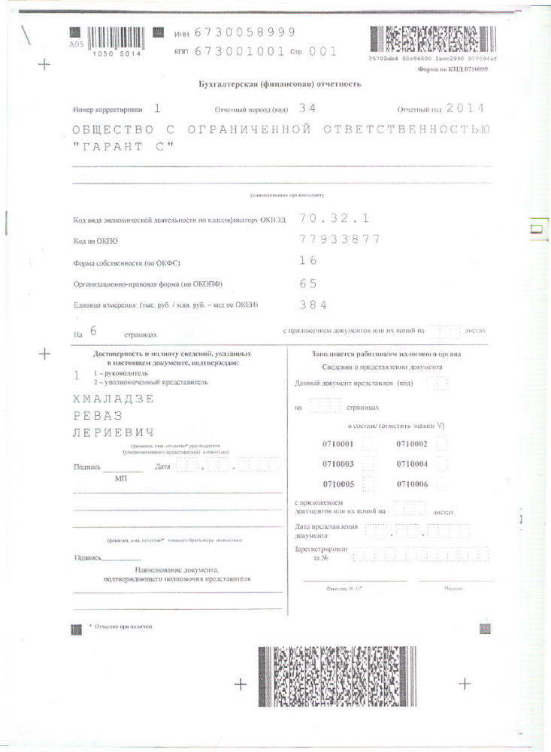

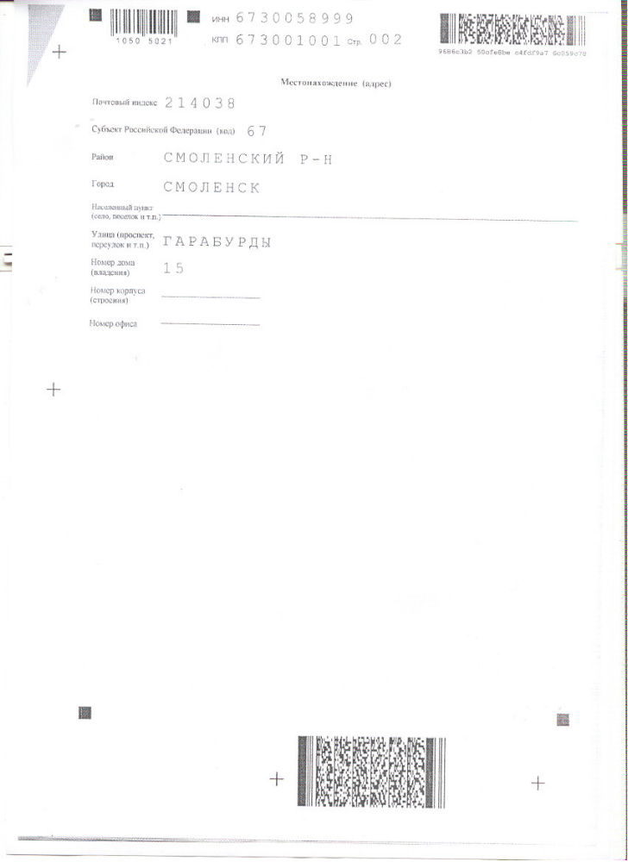

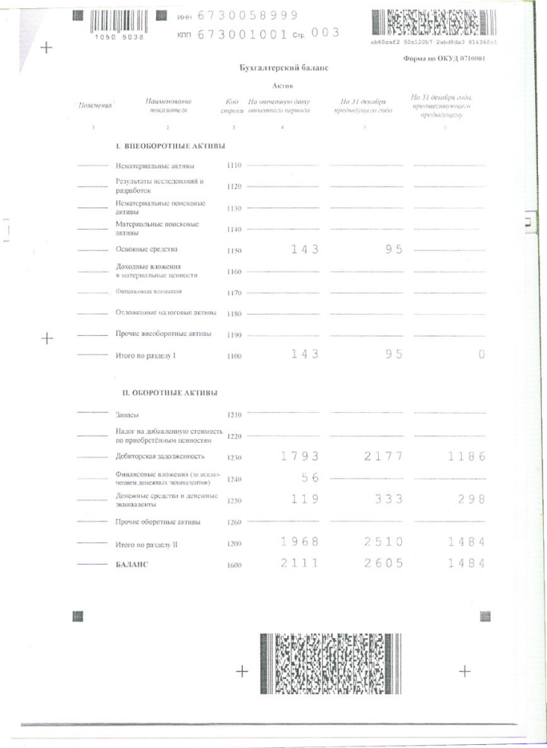

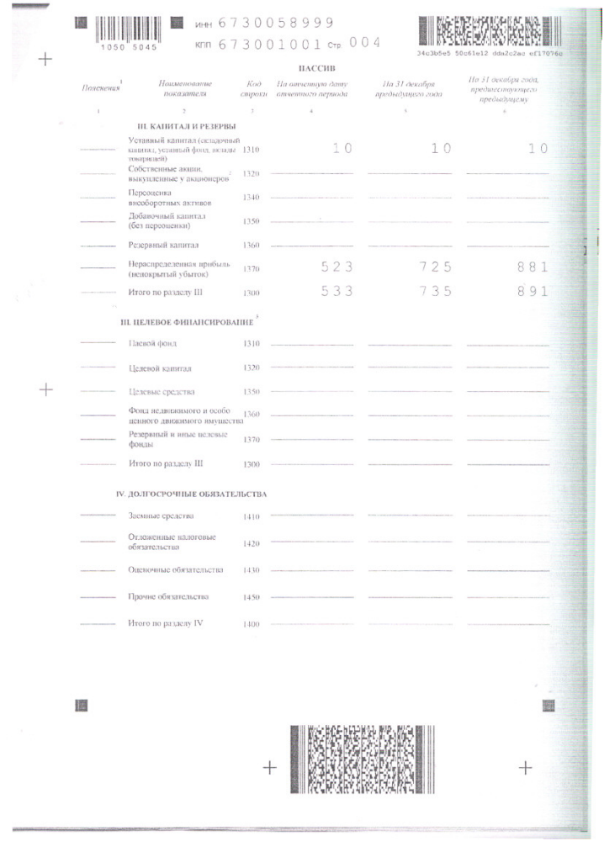

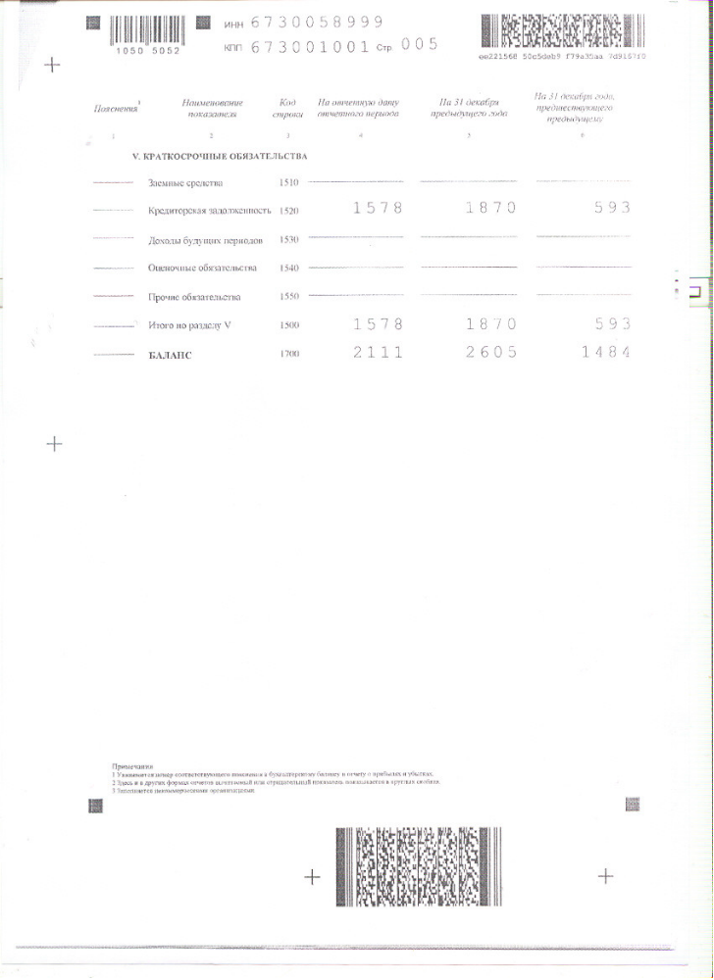

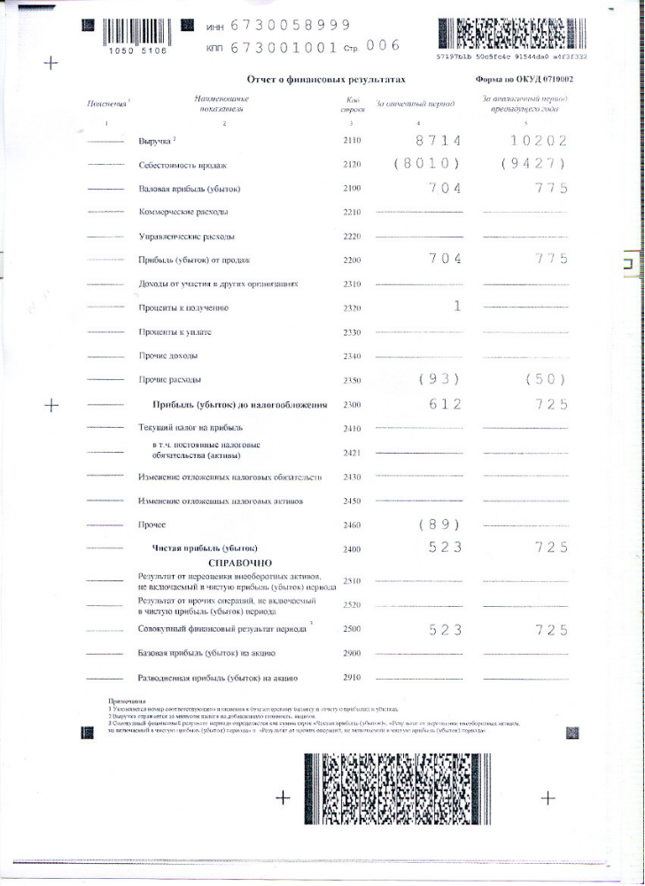

3. б) Перечень многоквартирных домов, управление которыми осуществляет управляющая организация, с указанием адреса и основания управления по каждому многоквартирному дому, перечень многоквартирных домов, в

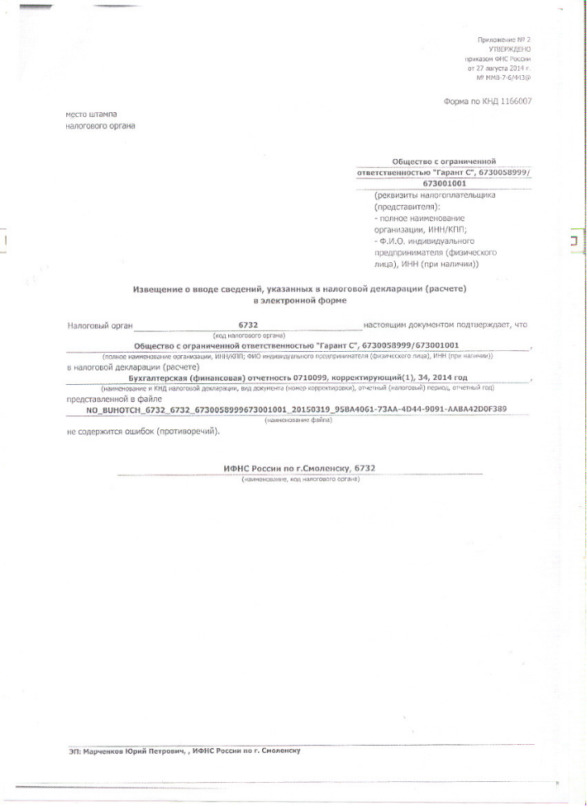

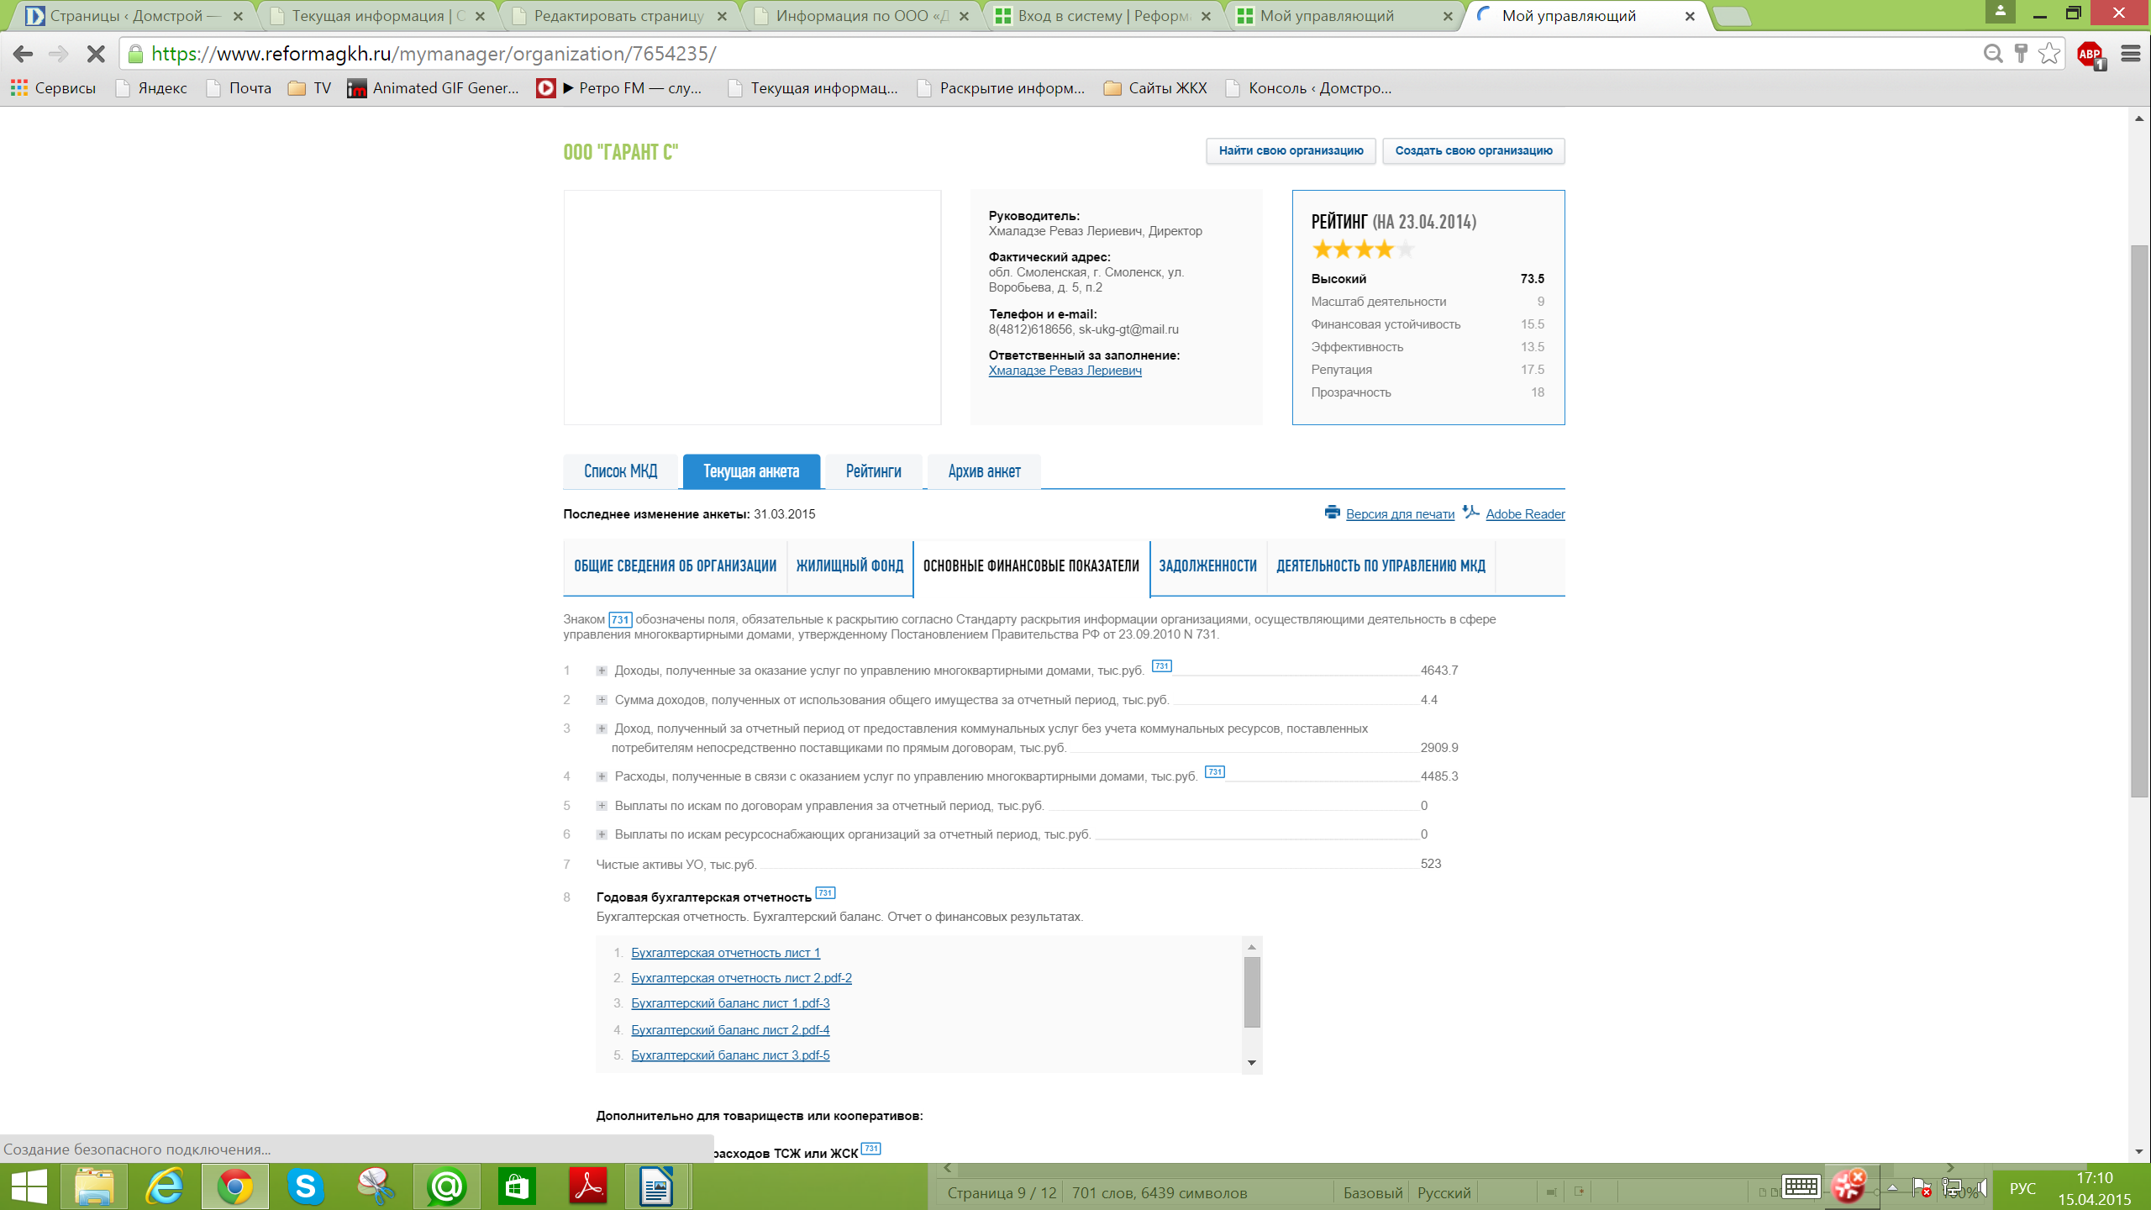

3. б) Перечень многоквартирных домов, управление которыми осуществляет управляющая организация, с указанием адреса и основания управления по каждому многоквартирному дому, перечень многоквартирных домов, в отношении которых договоры управления были расторгнуты в предыдущем году, с указанием адресов этих домов и оснований расторжения договоров управления.

3. б) Перечень многоквартирных домов с адресами и общей площадью помещений.

№ п\п | Адрес | Общая площадь (м2)
1 | ул. Кловская, дом 21а | 14649,7
2 | ул. Гарабурды, дом 25а | 21041,00
 | Итого: | 35690,7

Основание управления (оказания услуг) по каждому МКД — Решение общего собрания собственников помещений МКД.

Перечень многоквартирных домов, в отношении которых договоры управления были расторгнуты в предыдущем календарном году, с указанием адресов этих домов и оснований расторжения договоров управления:

МКД №17д, ул. Гарабурды - По решению общего собрания собственников помещений МКД

3.в) общая информация о многоквартирных домах, управление которыми осуществляет управляющая организация, в том числе характеристика многоквартирного дома (включая адрес многоквартирного дома, год постройки, этажность, количество квартир, площадь жилых и нежилых помещений и помещений, входящих в состав общего имущества в многоквартирном доме, уровень благоустройства, серия и тип постройки, кадастровый номер (при его наличии), площадь земельного участка, входящего в состав общего имущества в многоквартирном доме, конструктивные и технические параметры многоквартирного дома), а также информация о системах инженерно-технического обеспечения, входящих в состав общего имущества в многоквартирном доме

ООО «Гарант С»
Перечень домов, основание управления, основание расторжения договора управления

Адрес МКД | Год постройки | Кол-во  квартир | Площадь жилых помещений  м² | Площадь нежилых помещенийм² | Площадь мест обще-го пользова-ния ( для расчёта  ОДН ) м² | Площадь дома расчётная м²
ул. Гарабуды,  д.25-А | 2008,2009,  2010,2011,  2013г. | 338 | 19009,9 | - | 2219,8 | 19009,9
ул. Кловская, д.21-А | 2006г | 280 | 13 040,00 | - | 1595,7 | 13040,00
Итого: |  |  | 32049,9 |  |  | 32049,9

МКД №25а ул. Гарабурды, основание управления — решение общего собрания собственников помещений с 2009г

МКД №21а ул. Кловская, основание управления — решение общего собрания собственников помещений с 2014г

МКД №17д ул. Гарабурды, основание расторжение договора управления — решение общего собрания собственников помещений с 2014г

Членство в саморегулируемой организации:

– В стадии вступления в Некоммерческое партнерство «Смоленское управление недвижимостью» г. Смоленск.

